SEGÍTSÉG ÉS EGYÜTTÉRZÉS - KÖZÖSEN AZ ÁLDOZATOKÉRT

Február 22-e a bűncselekmények áldozatainak napja Európa számos országában.

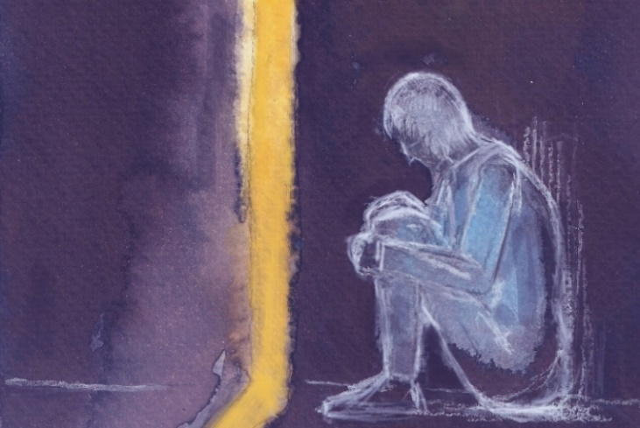

A rendőrség bűnmegelőzési tevékenységének célja a bűncselekmények számának csökkentése, a lakosság szubjektív közbiztonságérzetének fokozása, a bűncselekmények áldozatainak segítése. A megelőzés területén dolgozó kollégák mindent elkövetnek annak érdekében, hogy felhívják a potenciális célcsoportok figyelmét a sérelmükre leggyakrabban elkövetett bűncselekményekre, az elkövetés és a védekezés eszközeire, módjára, a bűncselekmények létrejöttét segítő objektív és szubjektív okokra, körülményekre.
A rendőrség áldozatvédelmi feladatai nem merülnek ki a bűnmegelőzési tevékenységben. A büntetőeljárás rendőrségi szakaszában kiemelten kezeljük az áldozatok büntetőeljárási, személyiségi és adatvédelmi jogainak érvényesülését, a másodlagos áldozattá válás megelőzését. Megkülönböztetett figyelmet fordítunk arra, hogy a nyilvánosságra hozott információk ne sértsék az áldozatok és a hozzátartozók magánéletét, emberi méltóságát, adatvédelmi, személyiségi, kegyeleti jogait. A rendőrség segítséget nyújthat oly módon is, hogy az áldozat és segítő szervezetek között közvetít.
A bűncselekmény áldozata azonban nem kizárólag a bűncselekmény közvetlen sértettje, hanem olyan személy is lehet, aki bizonyíthatóan a bűncselekmény közvetlen következtében szenvedett sérelmet. Sérelem lehet a testi vagy lelki sérülés, az érzelmi megrázkódtatás és olyan vagyoni kár, amely a bűncselekménnyel ok-okozati összefüggésben áll.

A rendőrség munkája az áldozatokkal való törődés terén is igen sokrétű. Áldozatvédelmi feladatainkat nem tudnánk elvégezni a lakosság, a sértettek bizalma nélkül.
Amennyiben bűncselekmény áldozatává vált, hívja az alábbi telefonszámok egyikét és kérjen segítséget:

Rendőrség: 112
Telefontanú: 06 80 555 111
Áldozatsegítő vonal: 06 80 225 225
Zalai telefonszámok:

Kormányhivatal Áldozatsegítő Szolgálat:
06 92 549 103

Zala MRFK áldozatvédelmi referens:
06 92 504 300 / 25-54-es mellék

forrás: www.police.hu

Zala Megyei Rendőr-főkapitányság
Bűnmegelőzési Alosztálya

